柳州职业技术学院文件

柳职院字〔2021〕39 号

关于印发《柳州职业技术学院控烟
管理办法（2021年修订版）》的通知

校属各部门：
为了全面营造校园无烟环境，保障全校师生的身体健康，控制吸烟造成的危害，保持学校公共场所环境卫生，倡导良好社会公德，更好地构建和谐校园，根据国家卫生健康委、教育部《关于进一步加强无烟学校建设工作的通知》(国卫规划函〔2020〕455号)和自治区卫生健康委、教育厅《关于进一步加强无烟学校建设工作的通知》(桂卫规划发〔2021〕2号)文件精神，结合学校实际，特对《柳州职业技术学院控烟管理办法》进行了修订，现印发给你们，请予以遵照执行。

附件：柳州职业技术学院控烟管理办法（2021年修订版）


柳州职业技术学院
2021年4月30日

柳州职业技术学院办公室 2021年4月30日印发
附件：
柳州职业技术学院控烟管理办法（2021年修订版）

为了全面营造校园无烟环境，保障全校师生的身体健康，控制吸烟造成的危害，保持学校公共场所环境卫生，倡导良好社会公德，更好地构建和谐校园，根据国家卫生健康委、教育部《关于进一步加强无烟学校建设工作的通知》(国卫规划函[2020]455号)和自治区卫生健康委、教育厅《关于进一步加强无烟学校建设工作的通知》(桂卫规划发[2021]2号)文件精神，结合学校实际，特对《柳州职业技术学院控烟管理办法》进行了修订。
一、工作原则
学校控烟工作实行“限定场所、分类管理、部门负责、公众参与”的原则，将履行控烟职责纳入教职工考核和学生评价体系。
二、适用范围
学校所有场所和所有人员（包括教职工、学生、外来人员） 均适用本办法。
三、禁烟区和吸烟点设置
（一）全体教职工应当树立从我做起的意识，争当控烟表率，自觉做到不在禁烟区域、不在学生面前吸烟、递烟或敬烟，并有责任及时劝阻、教育吸烟学生。
（二）校园建筑物内一律禁止吸烟，不设置吸烟室，不摆放烟灰缸及其他烟具。校园内除吸烟点外，其它区域为禁烟区，禁烟区要求做到无烟蒂、无吸烟者。
（三）校园内禁烟区，特别是校门口、教学楼门口、教室内、会议室、图书馆、食堂、卫生间、走廊、楼梯、电梯等重点区域的醒目位置悬挂、张贴禁烟标识和禁烟监督电话。
（四）校园内少量设置吸烟点，吸烟点的设置应满足建筑物外、通风、偏僻三个条件，符合消防要求，远离师生集中场地和必经通道。
（五）吸烟点悬挂、张贴统一标识和烟草危害标识，放置烟灰缸。
（六）校园内禁止销售烟草制品，张贴烟草广告和变相烟草广告，各部门、各二级学院不得接受烟草商赞助。
四、控烟职责
为全面推进无烟校园建设，切实维护教职工和学生身体健康，成立无烟校园建设领导小组，领导小组组长由分管后勤校领导担任，成员包括后勤处、人事处、学工处、团委、宣传部、督导室等部门负责同志组成，下设控烟工作办公室，办公室设在后勤保障处，各部门职责规定如下：
（一）后勤保障处负责学校控烟日常管理工作，按分类管理、部门负责的原则，建立管理机制，负责禁烟区、吸烟点的设置和控烟标识的设计、悬挂、张贴工作。
（二）人事处负责将履行控烟职责纳入部门和教职工绩效考核， 建立考核机制。将履行控烟职责的情况作为部门和个人评优、评先的指标之一。
（三）学生工作处、各二级学院负责学生控烟宣传教育，建立教育评价机制，将控烟教育纳入学生健康教育课程，利用课堂、教学、班会、讲座等形式对学生开展控烟教育，将控烟工作纳入学生评价体系。
（四）团委负责组织校内学生社团、志愿者定期开展和参与禁烟宣传活动。
（五）党委宣传部负责控烟的宣传工作，定期开辟控烟宣传栏，宣传吸烟的危害，引导师生员工珍爱健康、拒绝烟草。
（六）督导室负责控烟的监督巡查工作。建立检查机制，设立兼职控烟监督巡查员，并接受相关的控烟知识培训，对违规吸烟者进行劝阻和处理。全校教职工及学生均有义务对违规吸烟者进行劝阻。
五、违规处理
（一）凡在禁烟区内吸烟的教职工，第一次由监督部门责成其所在部门进行批评教育，一学期内两次在禁烟区吸烟的，在“督导通报”上给予点名通报批评，一学期内三次或三次以上在禁烟区吸烟的，在点名通报批评的同时按学院绩效考核相关规定进行处罚。
（二）凡在禁烟区内吸烟的学生，每查处一次扣诚信分 20 分，一学年内被查处三次及三次以上的，给予警告及以上纪律处分，并取消该学年度学生评优资格，取消下一学年度勤工助学聘用资格。
六、本办法自发布之日起施行

附件：校园内吸烟点分布图

附件：
校园内吸烟点分布图
（注：标识★的地点为吸烟点）

- 社湾校区
- A区
行政办公楼100后门拐角
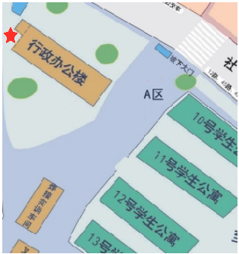

（二）B区
思贤楼北侧空地
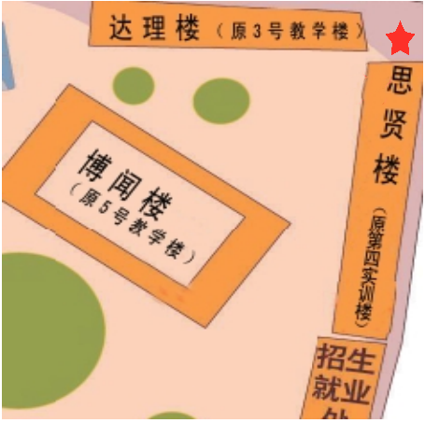

（三）D区
1.德馨楼东侧空地
(取消原设在行健楼东侧榕树下、图书馆东面侧门外通道两处吸烟点)

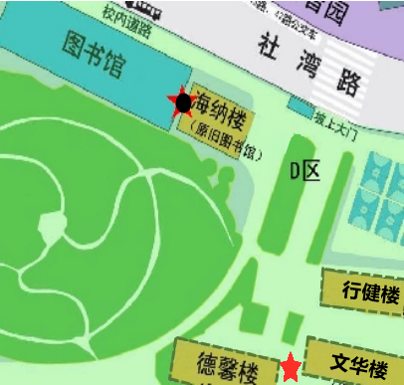

2.天工楼与体育馆之间空地

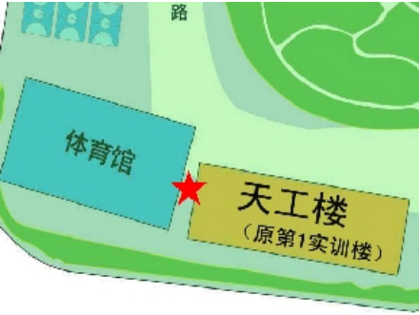

- 官塘校区
- 教学楼T1、T2、T3、T4各栋一楼D区架空层区域

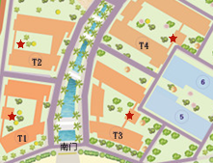

2.学生宿舍D2、D4各栋一楼架空层东侧区域

